Grado Transición. Guía 6.

“Los números del 0 al 9”

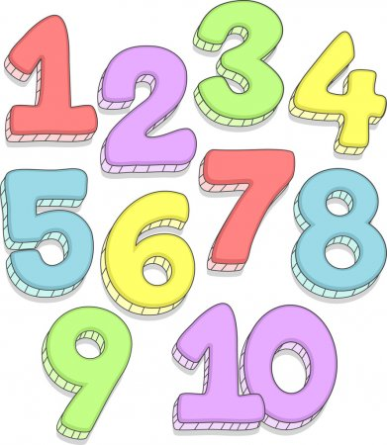
Dimensiones: cognitiva.
Competencia: matemática.
Actividades rectoras: exploración del medio.
Propósito.
Las niñas y los niños disfrutan aprender; exploran y se relacionan con el mundo para comprenderlo y construirlo.
DBA.
16. Determina cuántos objetos conforman una colección a partir de la percepción global, la enumeración y la correspondencia uno a uno.
https://sp.depositphotos.com/stock-photos/n%C3%BAmero
Indicadores.
Conceptual.
Adquiero los conceptos de número.
Procedimental.
Propongo procedimientos basados en la manipulación de objetos concretos o representaciones gráficas.
Actitudinal.
Realizo análisis sobre la distribución de los recursos.

A. Actividad básica.
Trabajo dirigido.
1. Con el acompañamiento de mis padres, entonamos la canción “gusanito medidor”.
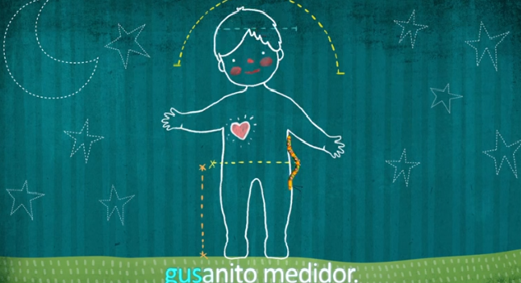
Gusanito medidor
Dime cuanto mido yo,
Mídeme desde el zapato
Por la pierna y por el brazo.
Ay jiji, ay jojo,
Gusanito medidor,
Ay jiji, ay jojo,
¡Qué cosquillas tengo yo!
Ay jiji, ay jojo,
Gusanito medidor,
Ay jiji, ay jojo,
¡Qué cosquillas tengo yo!

http://www.musicalibre.com.co/

Mido uno, mido dos,
Mido veinte y un montón
Cuatrocientos gusanitos
Es la cuenta que ha salido.
Ay jiji, ay jojo,
Gusanito medidor,
Ay jiji, ay jojo,
¡Qué cosquillas tengo yo!
Ay jiji, ay jojo,
Gusanito medidor,
Ay jiji, ay jojo,
¡Qué cosquillas tengo yo!
Gusanito medidor
Dime cuanto mido yo,
Mídeme desde el zapato
Por la pierna y por el brazo.

2. Teniendo en cuenta la letra de la canción, observamos los integrantes de mi familia y dialogamos alrededor de características físicas como el largo de nuestras piernas y brazos, la cantidad de ojos, orejas y dedos que tenemos en nuestras manos y pies.

B. Cuento pedagógico.
Trabajo dirigido.
- Con la ayuda de mis padres, realizó lectura del siguiente cuento.
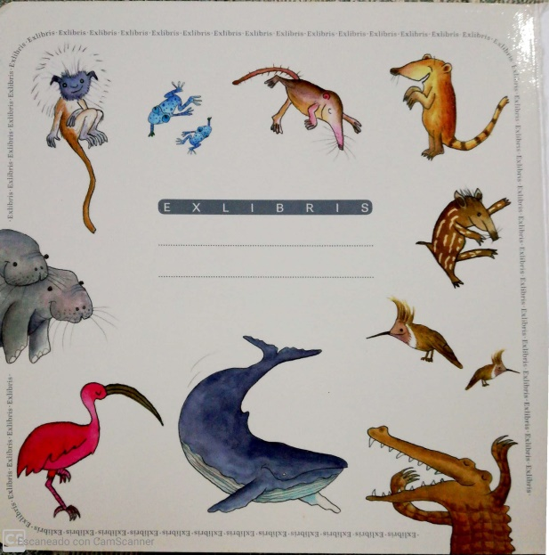
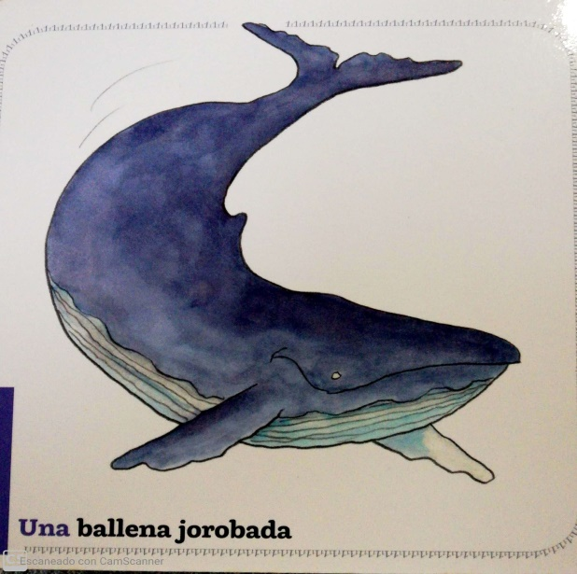
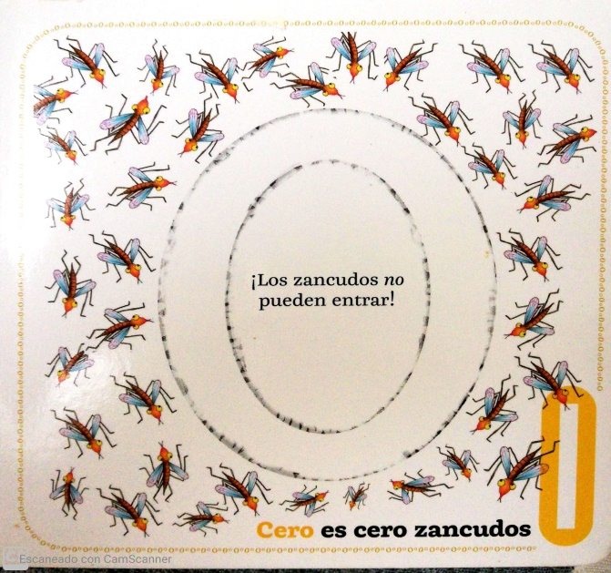
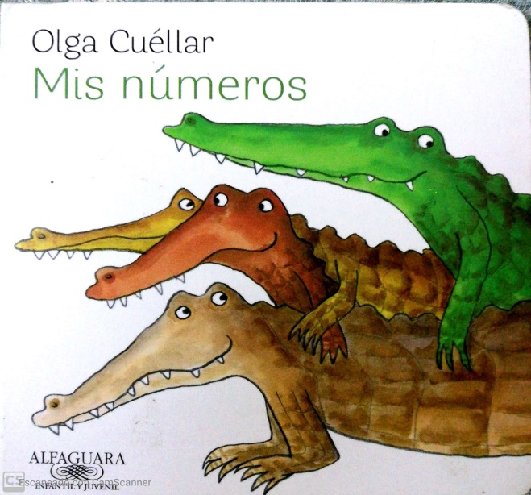

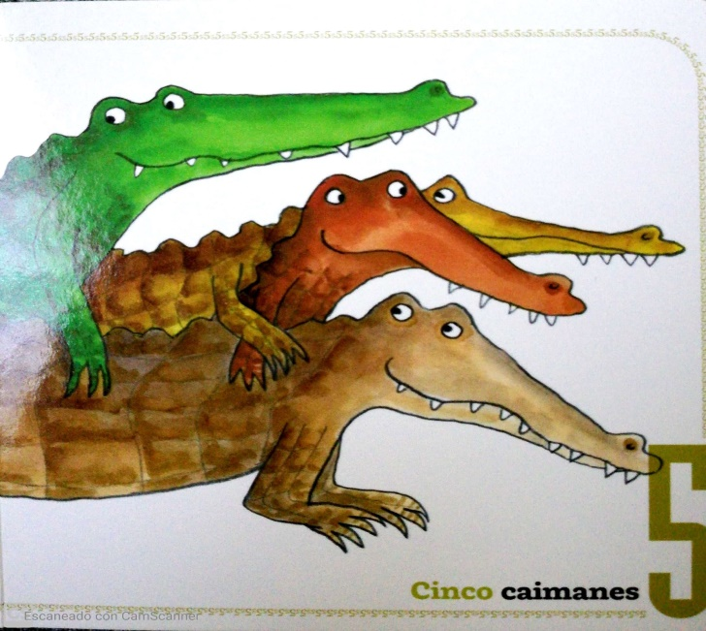
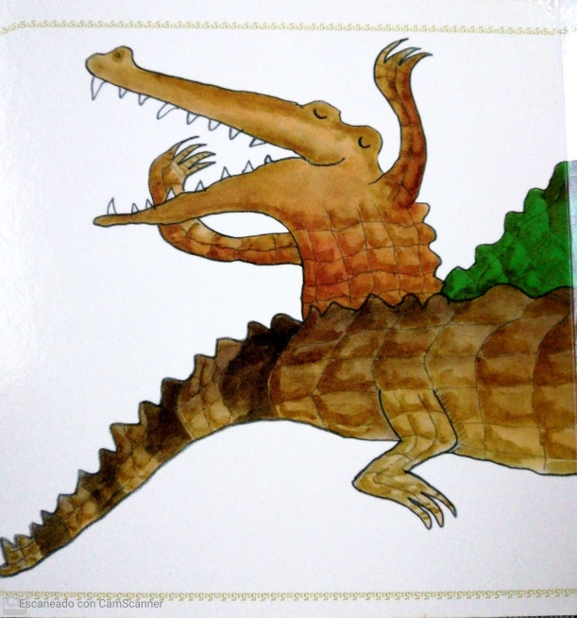
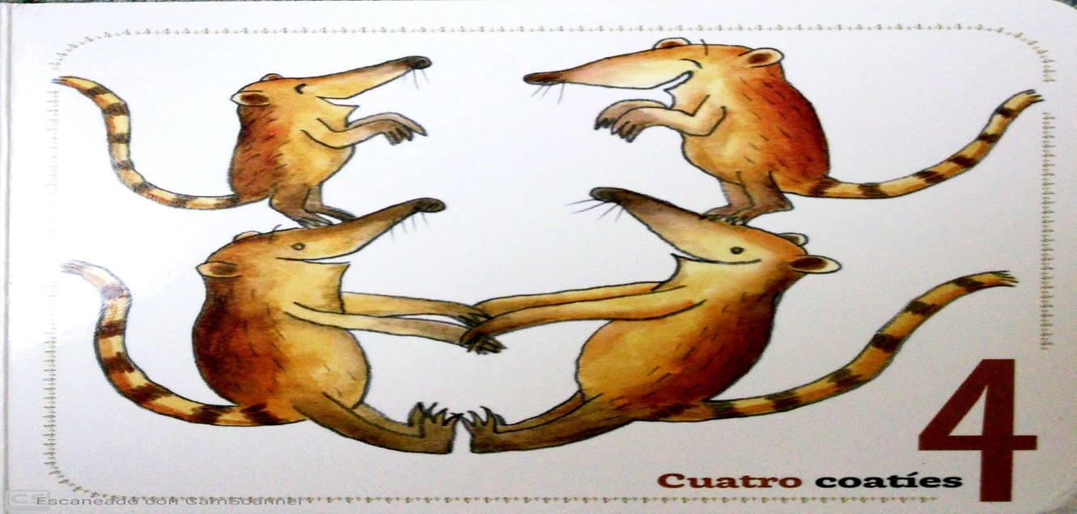
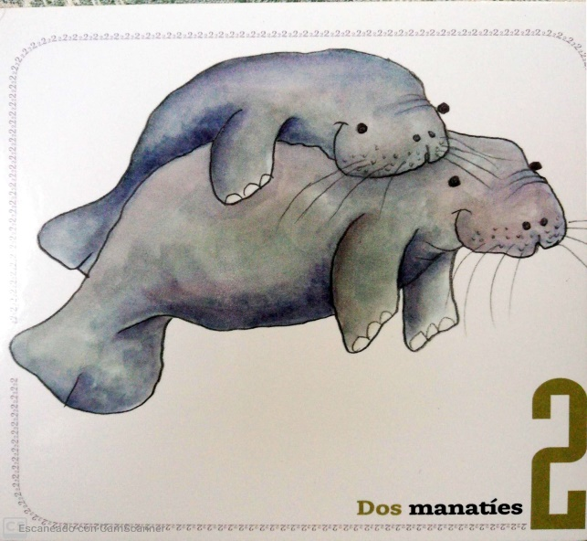
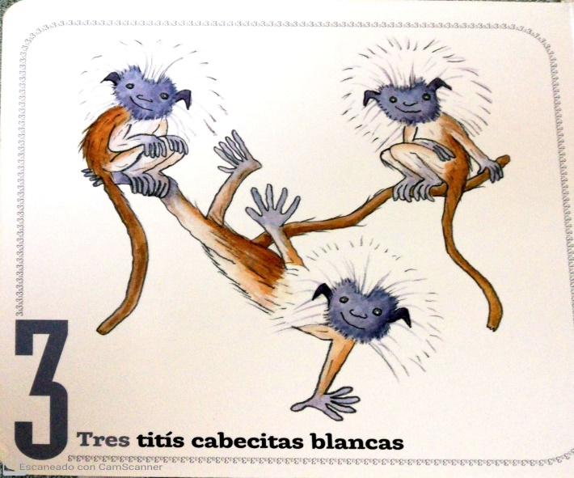
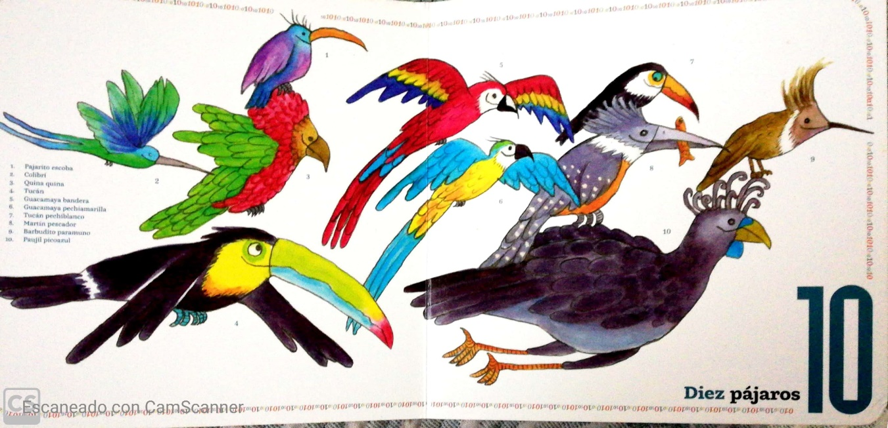
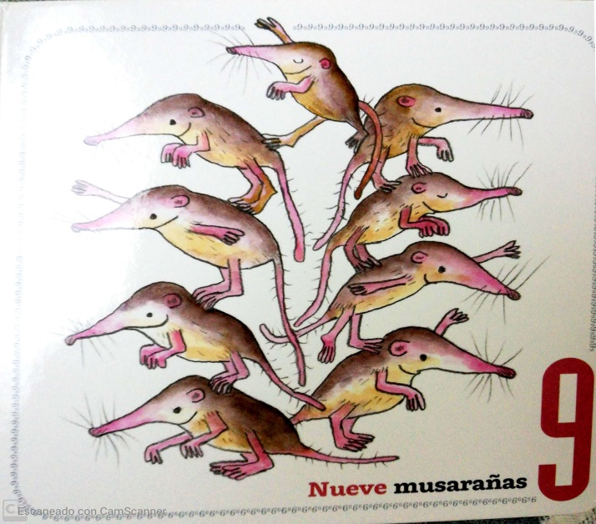
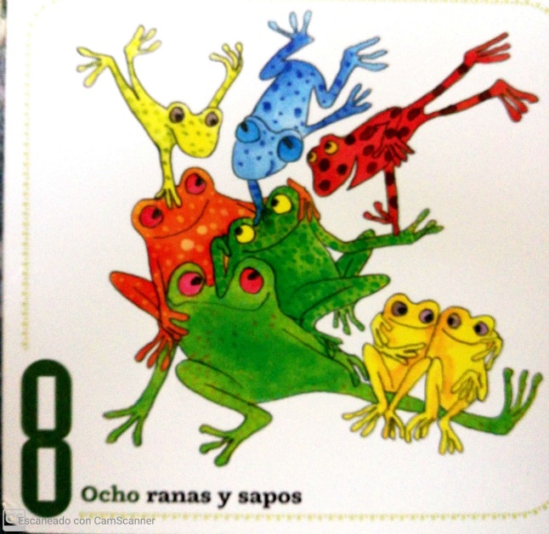
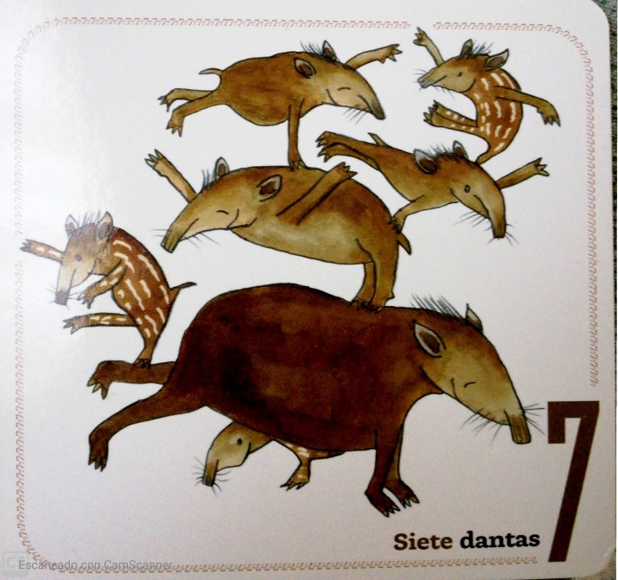
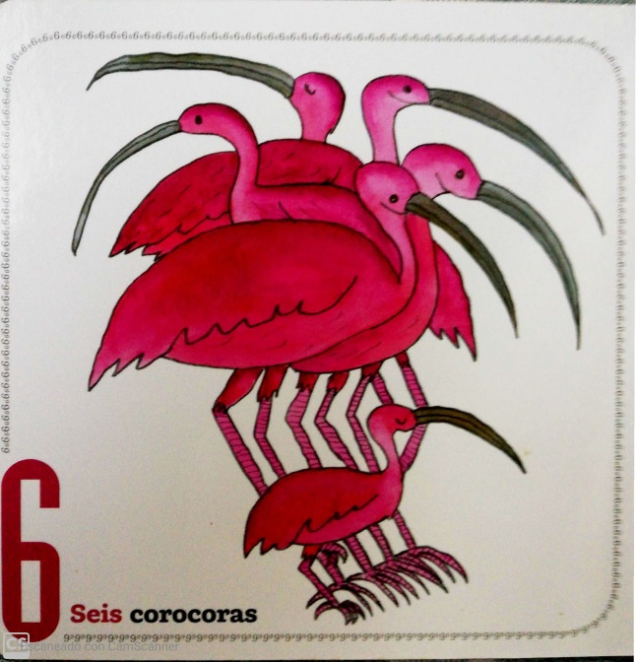
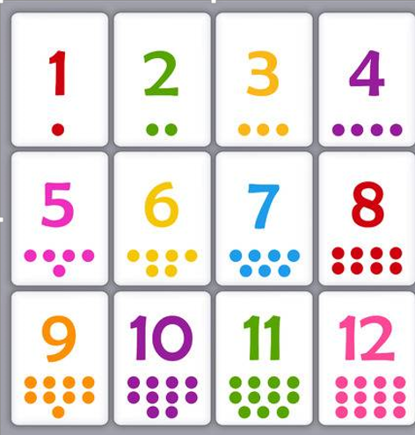
- Con la ayuda de mis padres consigo un recipiente o ponchera y arena seca, depositamos la arena en el recipiente y con el dedo voy dibujando los números del 1 al 10.
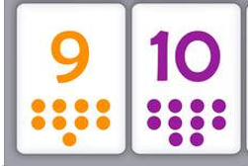

C. Actividad de práctica.
Trabajo dirigido.
- Escribo los números correspondientes según las fichas propuestas a continuación y coloreo la cantidad de objetos iguales al número.

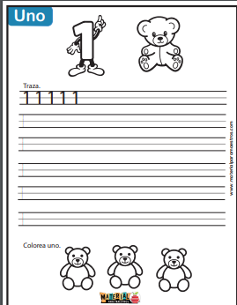

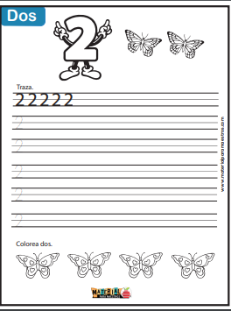

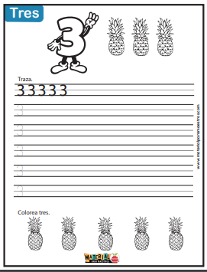
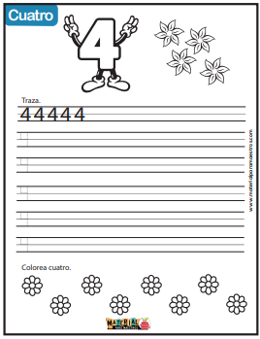
D Actividad de aplicación.
Trabajo con mis padres.
- Solicito a mis padres o familiar cercano que dibuje en mi cuaderno los números del 5 al 9 y los relleno con elementos del medio ambiente como piedras, hojas o elementos que tengo en mi casa como pueden ser revistas, periódico, papel o colores.

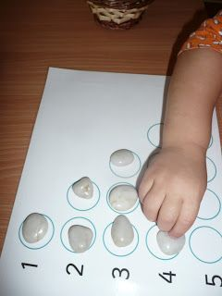
- Utilizando piedras realizó actividad de conteo. Ubico frente a cada número del 0 al 9 igual cantidad de piedras, como se muestra a continuación.

Trabajo en clase.
- Socializo el trabajo realizado en el mural de mis creaciones.

Referencias.

https://aprende.colombiaaprende.edu.co/ckfinder/userfiles/files/DBA%20Transici%C3%B3n.pdf
http://www.materialeseducativosmaestras.com/
Mis números segunda edición: septiembre de 2012, edición especial colección para la primera infancia del Ministerio de Cultura, Plan Nacional de Lectura y Escritura. Leer es mi cuento, 2012.
https://sp.depositphotos.com/stock-photos/n%C3%BAmero.

